**Cómo realizar copias de la "Biblioteca de Préstamo Mundial"**

**Traducido por Mariuxi Lopez (GAIAS) , San Cristóbal, Islas Galapagos.**

**(NOTA: Copia la biblioteca, exactamente como el original, directamente en la Ventana de Entrada (pantalla) de cualquier hard drive Nuevo; Debido a que los nombres de archivos de libros son demasiado largos, te aparecerá una advertencia diciendo que no puedes copiar muchos libros porque el nombre del archivo es muy grande. Al copiarla a un hard drive nuevo debes hacer clic en “Mi Computadora” en un Nuevo hard drive y hacer un “Formato Rápido”. Cualquier software proveído en el nuevo hard dirve no es bueno, porque cuando renombras cualquier archivo lo guardara como segunda copia.**

**Si colocas la “Biblioteca de Préstamo Mundial” en el internet DEBERIAS, insertar un código para que Google no pueda hacer una búsqueda general y cualquier persona pueda descargar los libros. Esto se convertiría en un problema innecesario por los derechos de autor. También recomiendo encarecidamente que esta biblioteca, que solo 2 TBs, sea copiada en dos áreas diferentes del servidor, así en caso de que uno no funcione la otra copia serviría de respaldo.**

**Establezaca la Mejor Vista al usar esta** biblioteca**, al seleccionar cualquier archivo de Windows y escoger “Organizar” en la barra de herramientas y marcar la flecha que apunta hacia “Diseño” y veras que la “barra de Menu” es seleccionada y que ninguno de los tres paneles es seleccionado. Luego ve a “Vista” en la misma barra de Menú y Selecciona “Lista”. Por último ve a “Herramientas” y “Opciones de Folder”, selecciona “abrir** cada folder en la misma ventana”. Luego ve a “Vista” en la misma ventana, y da clic en “Aplicar a Fólderes”, y da clic en “Sí”.**. Por último da clic en “OK” abajo… a lo mejor tengas que repetir esta última parte varias veces a medida que te adentras más en la biblioteca. Ya que la biblioteca es tan vasta, esta simple Vista de Lista simplifica la búsqueda.**

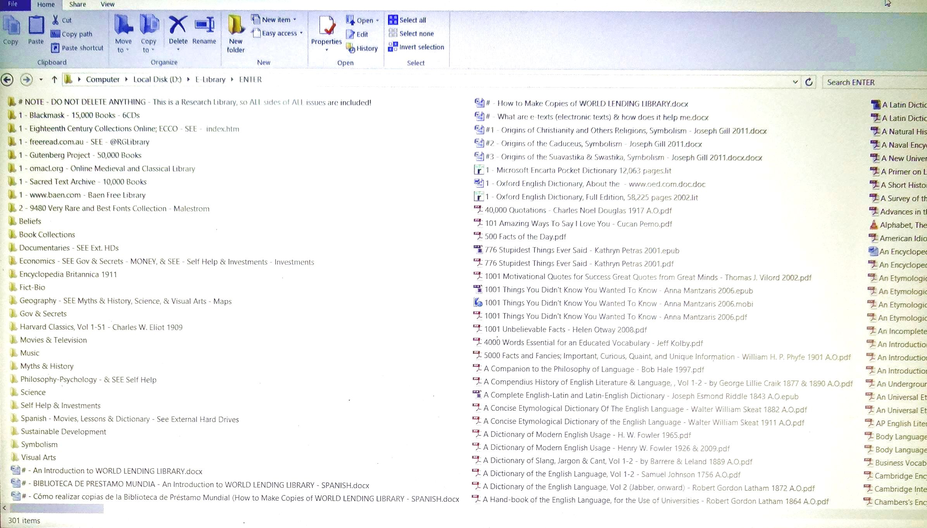

**Un simple acuerdo con todos los que reciben esta “BIBLIOTECA DE PRESTAMO MUNDIAL” gratis:**

1 –Mantener el nombre “Biblioteca Mundial de Préstamo” para dar crédito a una vida dedicada a organizar está biblioteca única. Al poner esta biblioteca en un folder llamado “Biblioteca Mundial de Préstamo” estarás promoviendo esta biblioteca y darás el debido crédito a miles de horas de trabajo durante 18 años.

2 –El orden general de esta biblioteca no debe ser cambiado ya que tiene un diseño bien estudiado, de fácil uso y fácil para hacer investigación. Borrar libros no es necesario ya que todos los puntos de vista están representados en esta biblioteca y toda investigación necesita reflejar todas las opiniones y puntos de vista.

3 – Debería haber considerable esfuerzo de tu parte y de quien reciba esta biblioteca en compartirla en su totalidad, mas de 1.9 TBs, con todas las instituciones de enseñanza públicas y privadas, escuelas de secundaria, universidades, bibliotecas públicas, y todas las demás en tu país y todos los países de África, Asia y Centro y Sur América de manera gratuita. Al hacer esto demostrarás que tu interés primario como institución es la educación de todo aquel que tenga interés.

Como esta biblioteca jamás será un producto terminado, pero si la base para una Biblioteca Mundial de Préstamo que siempre crece, los motivo a que agreguen nuevos ítems, libros electrónicos, audios, y otros medios. Mas del 90 por ciento de todos los libros en bibliotecas de préstamos en todo el mundo tienen derechos de autor y esta biblioteca electrónica es una biblioteca como cualquier otra. Ya que esta es una biblioteca de préstamo, los usuarios deben borrar los libros después de usarlos. Esta biblioteca tendría un costo de 30 millones de dólares, tomaría cien años en construirse y luego requeriría un gran edificio con aire acondicionado por muchos miles de dólares más, con estantes de 30,000 pies y10, 000 metros.

=======================================================================================================

**Realización de copias de la Biblioteca:**

No se debe utilizar el programa de "Teracopy" ya que se congela y no sabrás cómo continuar.

El sistema de copia de Windows funciona bien y se pueden hacer hasta 6 o 7 selecciones diferentes al mismo tiempo y con ellos, cada selección, termina seleccionando otro par de elementos para copiar. Siempre mantenga de 6 o 7 ventanas de copia para cualquier momento. Siga el orden exacto de la copia del disco duro original suministrado por tu institución.

He estado trabajando con la biblioteca por muchos años, por lo que mi principal sugerencia es que sigan las instrucciones para evitar situaciones no deseadas….

Si realizas un buen trabajo y usas USB-3, te tomará cerca de 12 horas realizar una copia de esta biblioteca. Es mejor que conectes tu computadora con un disco externo a una unidad con batería extra, así en caso de que la electricidad se vaya el disco continúe copiando… Probablemente esta batería extra está disponible en el laboratorio de computadoras…

1) Sombrea TODO, excepto "ENTER", y colócalo sobre la pantalla de inicio, en una ventana abierta, de tu disco vacío externo nuevo,.

2) Click derecho en tu Nuevo disco externo y agrega la nueva carpeta con el nombre de “ENTER”. (si lo colocas sobre la copia, tomaria semana en terminar de copiarlo).

3) Abre la nueva carpeta "ENTER" que creaste en tu Nuevo disco externo. Abre la carpeta "ENTER" del original disco externo. Arrastre el puntero sobre cada elemento 1 por 1 ( Se puede copiar en 6 o7 ventanas al mismo tiempo) y cada vez que se termine de copiar en cada ventana, selecciona otra.

COMIENCE en la parte superior de la siguiente lista:

# NOTA – NO BORRAR NINGUN CONTENIDO – Esta es una biblioteca de investigación, así que TODOS los temas, de TODOS los lados están incluidos!

- Blackmask - 15,000 Libros - 6CDs

1 – Proyecto Gutenberg - 50,000 Libros

1 – Archivos del Texto sagrado - 10,000 Libros 2012

Creencias (Click derecho y crea una nueva carpeta con el nombre de creencias) Copia los siguientes elementos separados dentro de la nueva carpeta: Alchemy, Buddhism, Christianity, Hinduism & Gurus, Magick & Witchcraft, Etc, Maxwell, Jordan, Secret Societies, Theosophy (Puedes copiar todos los elementos mencionados juntos)

Colección de Libros

Documentales (Click derecho y crea una nueva carpeta con el nombre de Documentales) Copia los siguientes elementos separados dentro de la nueva carpeta: BBC (Puedes copiar todos los elementos mencionados juntos)

Economia - SEE Gov & Secrets - MONEY, & SEE - Self Help & Investments - Investments

Encyclopedia Britannica 1911

Fict-Bio

Geografia - Mirar Myths & History, Science, & Visual Arts - Map

Gov & Secrets (Click derecho y crea una nueva carpeta con el nombre de Gov & Secrets) ) Copia los siguientes elementos separados dentro de la nueva carpeta: 911 - SEPT 11 2001, CIA-NSA-DEA-Mind Control-Drugs, Cooper, William Milton 1943-2001, Icke, David Reginald 1952 -, Jewish Questions, MONEY, Federal Reserve, The IRS & Taxes, UFO's, Secret Technology, Etc, (Puedes copiar todos los elementos mencionados juntos)

Clásicos Harvard, Vol. 1-51 - Charles W. Eliot 1909

Peliculas & Televisión

Música (Click derecho y crea una nueva carpeta con el nombre de Música) Copia los siguientes elementos separados dentro de la nueva carpeta: A - Classical, B - Instrumental, C - New Age, H - Jazz & Rhythm & Blues, I - Country & Western & Bluegrass. Para los dos: F - Oldies, y, W - World Music (Click derecho y crea una nueva carpeta con el nombre de Música F - Oldies and W - World Music) y lleva cada uno sobre 3 o 4 secciones, para que sea más rápido…

Mitos e Historia (Click derecho y crea una nueva carpeta con el nombre de Mitos e Historia) Copia los siguientes elementos separados dentro de la nueva carpeta: Campbell, Joseph John 1904-1987, Europe, National Geographic 1888 -, North American (Puedes copiar todos los elementos mencionados juntos)

Filosofia - Psicologia

Ciencias (Click derecho y crea una nueva carpeta con el nombre de Ciencias) Copia los siguientes elementos separados dentro de la nueva carpeta: Energías alternativas, Astronomía, Biología, Computadoras & Inteligencia Artificial, Gemas, Minerales & Geología, Física & Matemáticas (Puedes copiar todos los elementos mencionados juntos)

Self Help & Investments (Click derecho y crea una nueva carpeta con el nombre de Self Help) Copia los siguientes elementos separados dentro de la nueva carpeta: 1 - Investments, Eckhart Tolle (Puedes copiar todos los elementos mencionados juntos)

Sustainable Development (Click derecho y crea una nueva carpeta con el nombre de Sustainable Development) Copia los siguientes elementos separados dentro de la nueva carpeta: Peace Corp, Appropriate Technology Lib (Puedes copiar todos los elementos mencionados juntos)

Simbolos

Artes Visuales

(Sombrear todods los elementos restantes de abajo y arrastrarlos TODOS para copiar)

**Has terminado**

=======================================================================